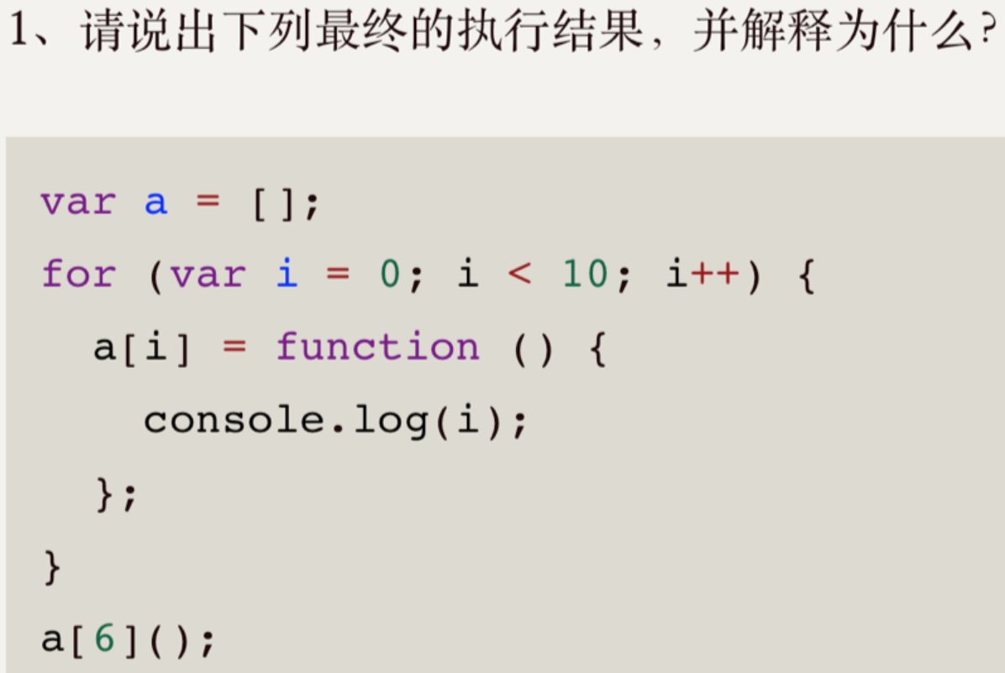

1 执行结果等于10。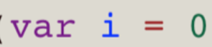会导致i的作用域在全局，也就是说不管循环多少次，每次i的值都会给这个全局变量i。那么等for循环结束了，i的值恒等于10。所以console.log(i)的打印结果恒等于10，不管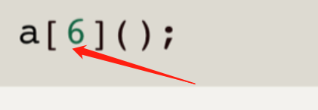传进去的i是几。

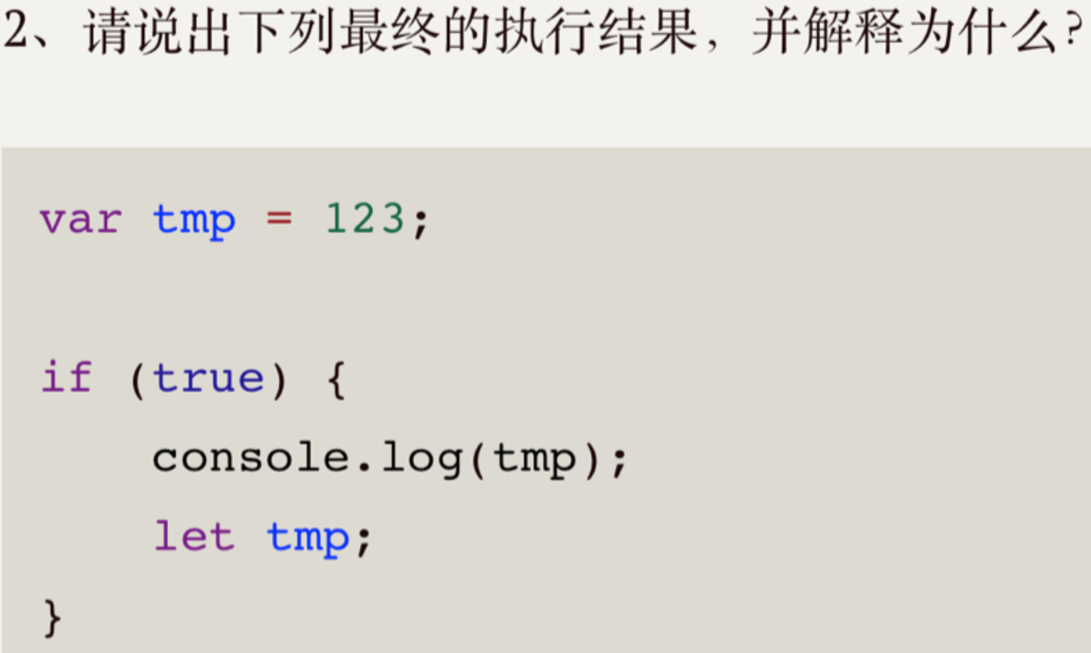
2 会报错，显示tmp未声明。因为let的变量不存在变量提升，必须先声明后使用，否则会报错。

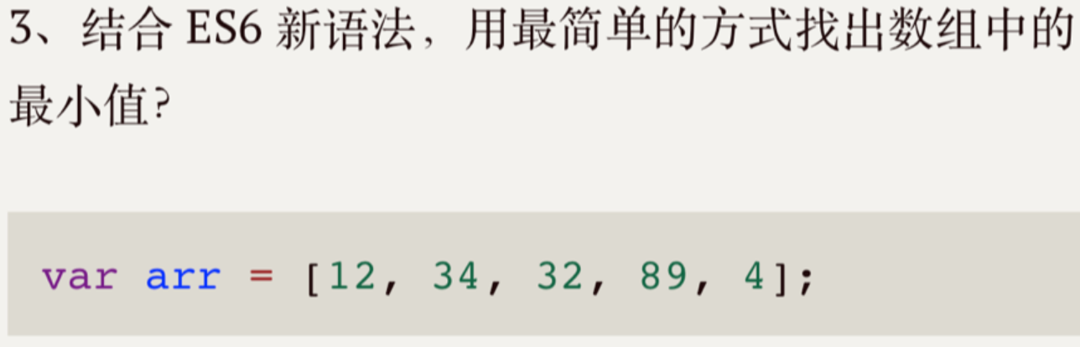
3
var arr=[12,34,32,89,4]
min=Math.min(...arr)
console.log(min);

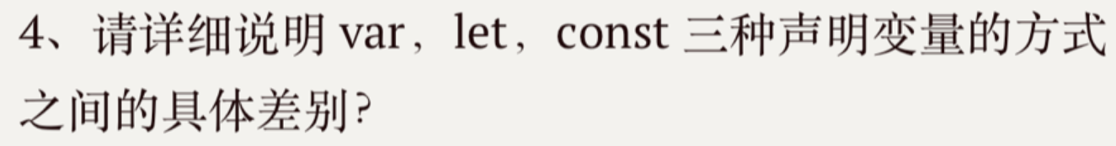

4 var声明的变量是全局变量，在函数内部var的变量，函数外部也会找到，这样会出现很多问题。使用起来也会很混乱。
Let和const声明的变量都是局部作用域，在全局环境let的变量只在全局环境找得到，在函数内部let的变量只在函数内部生效，不会导致内存泄漏。
Const也是局部作用域，但是const声明的变量不允许改变，如果改变会报错。这里还有两种情况，如果const是一个对象，数组的话，对象中的属性值和数组成员的值是可以改的，因为const对复杂数据类型的约束在于内存地址不能更改，里面的值是可以改的。
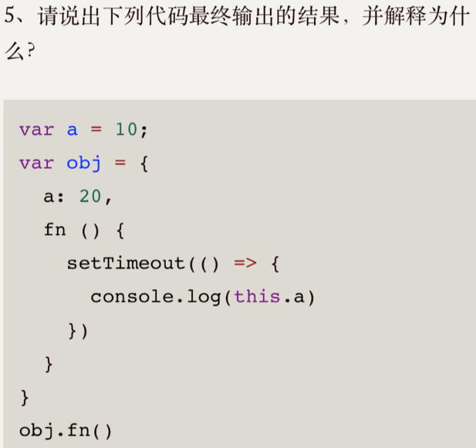
5 输出结果为20。箭头函数不改变this指向，于是往上一级寻找，此处看到fn函数是obj对象的一个方法，this的调用方式是方法调用，方法调用，this指向了调用方法的对象，也就是obj。
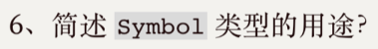
6 symbol是用于在对象中添加属性值的时候解决属性值重复的问题的。Symbol()是唯一的，所以属性名用symbol()可以解决这个问题。

7 对于简单数据类型来说，拷贝就是拷贝的值，对于复杂数据类型比如对象数组来说，浅拷贝拷贝的是该对象数组的内存地址，而不是拷贝的它的值。对该对象数组的值进行修改会影响到拷贝出来的对象数组的值。而深拷贝就是拷贝的对象数组的值，对拷贝前后的对象数组修改不会相互影响

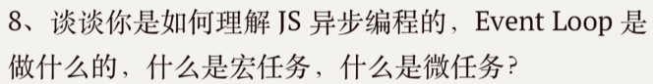
8 异步编程的出发点在于防止代码阻塞，导致页面加载慢。异步编程的简单理解可以为把异步代码从call stack中拿出来，按照先后顺序放到消息队列中，等到call stack中没有可以执行的代码之后，再把异步代码放到call stack中执行。
Event Loop 是事件循环，负责监听调用栈和消息队列，当它发现调用栈中没有代码执行，就把异步代码从消息队列中提出来放到调用栈中。
宏任务：
微任务：

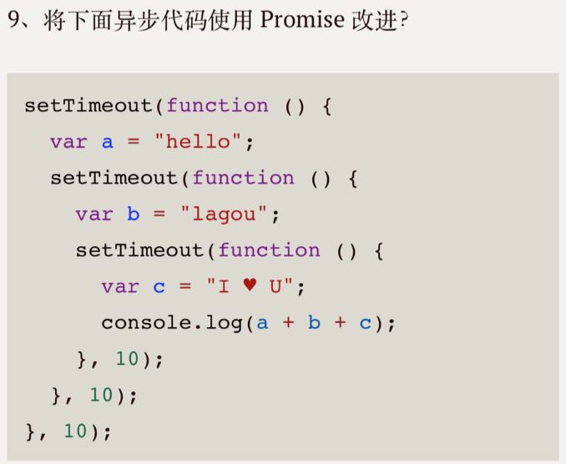
9
var a = "hello "
var b = "lagou "
var c = "I love U"
let prom = new Promise((resolve,reject)=>{
setTimeout(()=>{
// var a = "hello"
resolve()
},10)
})
prom.then(setTimeout(()=>{
// var b = "lagou"
},10)).then(setTimeout(()=>{
// var c = "I love U"
console.log(a+b+c);
},10))

typeScript和javaScript都是ECMAscript的具体实现
TypeScript需要先编译成javaScript才能运行，而javaScript可以直接运行
TypeScript对javaScript做了很多数据类型上的限制，javaScript是一门弱类型动态类型的语言，在使用时容易出问题。而TypeScript使得javaScript强类型化，优于javaScript

优点：强类型约束，能避免数据类型导致的问题
缺点：写法相对繁琐

